四川中衡检测技术有限
报告书信息网上公示内容填报表 ZLJL/43-01
报告书名称 | 泸州市纳溪区安富桥加油站定期检测
用人单位名称 | 泸州市纳溪区安富桥加油站 |  | 联系人 | 杜尉豪
用人单位地址 | 泸州市纳溪区
技术服务项目组成员 | 叶晨文，林瑞英
现场调查人员 | 叶晨文，林瑞英 | 现场调查时间及照片 | 2021.12.12 | 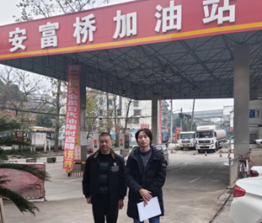
现场采样人员 | 叶晨文，林瑞英 | 现场采样时间及照片 | 2021.12.15 | 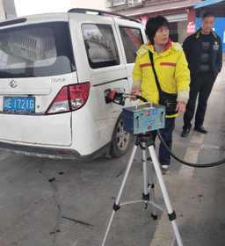
现场检测人员 | 叶晨文，林瑞英 | 现场检测时间及照片 | 2021.12.15
用人单位陪同人员 | 杜尉豪

